МИНИСТЕРСТВО ОБРАЗОВАНИЯ РОССИЙСКОЙ ФЕДЕРАЦИИ

Санкт-Петербургский государственный УНИВЕРСИТЕТ ИНФОРМАЦИОННЫХ ТЕХНОЛОГИЙ, механики и оптики

Факультет ________Компьютерных Технологий и Управления_____________________

Кафедра ______Информатики и прикладной математики_______________Группа 3125

КУРСОВАЯ РАБОТА

по дисциплине «Моделирование»

на тему «Исследование систем массового обслуживания»

Автор(ы) Припадчев А., Логунов И.
(Фамилия, И.О.)

Руководитель Муравьева-Витковская Л.А., к.т.н., доц.
(Фамилия, И.О., ученое звание, степень)

Курсовая работа выполнена с оценкой _______________________________

Дата защиты “____”________________________20___г.

Санкт-Петербург, 2014 г.

Оглавление
Введение 3
Аннотация 3
Цель работы 3
Описание объекта моделирования 4
Входные данные для моделирования 5
Общая схема модели 6
Модель в AnyLogic 7
Результаты моделирования в AnyLogic 8
Модель GPSS World 10
Результаты моделирования в GPSSWorld 11
Расчет доверительных интервалов 12
Выводы 13
Литература 14

Введение
«Разработка и исследование моделей массового обслуживания. Объект исследования – аэропорт»
Припадчев Артём, Логунов Илья
Факультет компьютерных технологий и управления, кафедра информатики и прикладной математики. Третий курс. Гр.3125. 2014 год.
Муравьева-Витковская Л.А.

Аннотация
- Представлена разработка аналитических численных и имитационных моделей.
- Создана и описана модель аэропорта для моделирования его характеристик. Проведено моделирование системы в AnyLogic и GPSS World.
- Получены загрузки и длины очередей приборов при разном времени задержки на входе.
- Наблюдали, что с увеличением времени задержки на входе, увеличиваются длины очередей. Найдено критическое значение.
- На основе моделирования системы было выявлено узкое место – пункт досмотра пассажиров бизнес и эконом классов, и в дальнейшем – пункт регистрации тех же пассажиров.
- Рассчитаны доверительные интервалы для тех же характеристик.

Цель работы
Комплексное исследование характеристик функционирования СМО с неоднородным потоком заявок с использованием методов аналитического, численного и имитационного моделирования и изучение свойств и закономерностей, присущих процессам, протекающим в них.
Комплексная учебно-исследовательская работа выполняется в рамках курсового проектирования и включает в себя разработку и подготовку моделей и исходных данных, необходимых для выполнения расчетов и экспериментов с использованием специальных программных средств моделирования, а также обработку и оформление результатов модельных экспериментов.

Описание объекта моделирования
В качестве объекта моделирования данной работы выбрана система обслуживания аэропорта. Поток заявок неоднородный, каждый транзакт представляет собой пассажира. Используются три класса заявок: пассажиры первого класса (П=3), пассажиры бизнес класса (П=2), пассажиры эконом класса (П=1).
Модель аэропорта включает в себя 6 узлов:
- Вход для пассажиров первого класса
- Вход для пассажиров эконом и бизнес класса
- Столы регистрации для первого класса
- Столы регистрации для эконом класса
- Столы регистрации для бизнес класса
- Терминал посадки для всех пассажиров
В процессе выполнения работы были приняты следующие допущения и использованы следующие предположения:
- Равенство количества прибывающих и убывающих пассажиров.
- На протяжении всего расчетного периода интенсивность прибытия, посадки в самолеты, обслуживания пассажиров равномерна.
- Емкость всех очередей в системе бесконечна.
- Отношение количества пассажиров Эконом:Бизнес:Первый – 20:4:1
- Осмотр одного пассажира первого класса – 9 секунд; эконом и бизнес класса – 18 секунд.
- Для пассажиров первого класса 2 пункта досмотра, для пассажиров эконом и бизнес класса – 4.
- Среднее время регистрации пассажира первого класса – 2 минуты, эконом и бизнес класса – 4.
- Для эконом класса 32 стола регистрации.
- Для бизнес класса 10 столов регистрации.
- Для первого класса 3 стола регистрации.
- При наличии свободных столов регистрации бизнес класса, их могут занять пассажиры эконом класса.
- Среднее время посадки в самолет для всех пассажиров – 5 секунд.
- Интервалы времени между новыми заявками и время обслуживания распределены по экспоненциальному закону.
- На всех узлах отказ возможен с вероятностью 0.03.
- Повторный досмотр на входе с вероятностью 0.2.
Время моделирования – 1 сутки.
Временные интервалы выбраны с расчетом, что в 2013 году пассажирооборот аэропорта Пулково составил 12 854 336 человек.

Входные данные для моделирования
- Вероятность успешного прохождения досмотра – 0.77
- Вероятность повторного досмотра – 0.2
- Вероятность отказа в дальнейшем обслуживании – 0.03
- Средний интервал между появлением пассажиров первого класса – 140 с
- Средний интервал между появлением пассажиров бизнес класса – 29 с
- Средний интервал между появлением пассажиров эконом класса – 7.3 с
- Среднее время обслуживания первого класса на входе – 4.5 с
- Среднее время обслуживания бизнес и эконом класса на входе – 4.5 с
- Среднее время обслуживания первого класса на регистрации – 40 с
- Среднее время обслуживания бизнес класса на регистрации – 25 с
- Среднее время обслуживания эконом класса на регистрации – 7.5 с
- Среднее время посадки в самолет для одного пассажира – 5 с

Общая схема модели

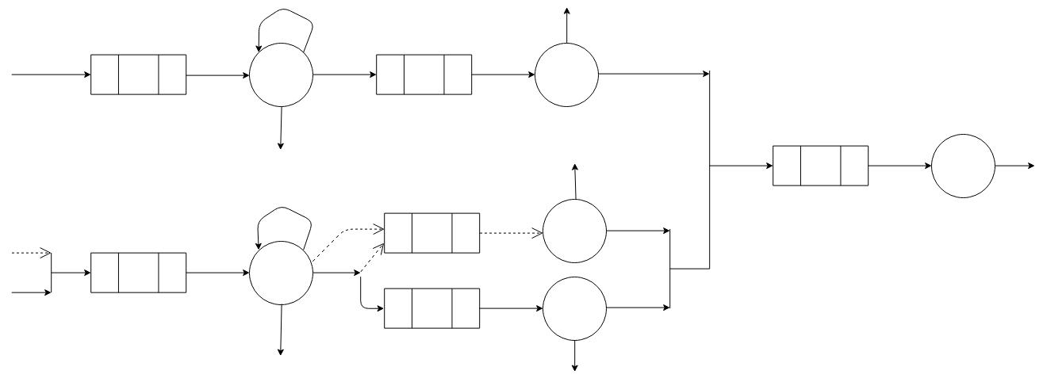

Модель в AnyLogic

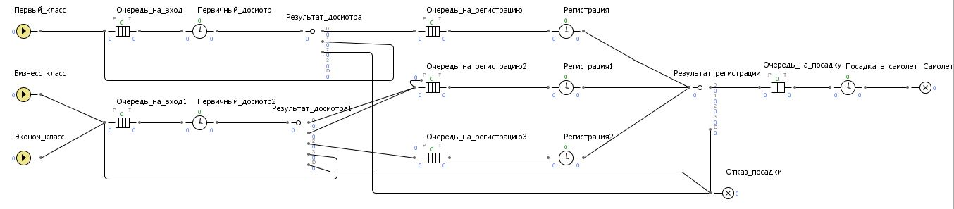

Результаты моделирования в AnyLogic
В ходе анализа системы было найдено «узкое место» системы: досмотр на входе пассажиров эконом и бизнес класса. С учетом высокой нагрузки на этот узел значения времени обслуживания на входе были выбраны равными 5, 4.5, и 4 с.
Загрузка приборов
Время задержки на входе | Вход (эконом,  бизнес) | Регистрация  (Бизнес) | Регистрация  (Эконом) | Вход  (Первый) | Регистрация  (Первый) | Посадка
5 | 1,000 | 0,987 | 0,890 | 0,036 | 0,243 | 0,775
4.5 | 0,960 | 0,990 | 0,930 | 0,038 | 0,258 | 0,840
4 | 0,858 | 0,991 | 0,942 | 0,038 | 0,275 | 0,818
Длина очереди
Время задержки на входе | Вход (эконом,  бизнес) | Регистрация  (Бизнес) | Регистрация  (Эконом) | Вход  (Первый) | Регистрация  (Первый) | Посадка
5 | 457,800 | 3,500 | 6,300 | 0,002 | 0.010 | 2.540
4.5 | 23,690 | 6,100 | 14,270 | 0,000 | 0,006 | 4,470
4 | 5,738 | 5,400 | 13,600 | 0,000 | 0,112 | 3,700

Время задержки на входе: 4 с
Загрузка  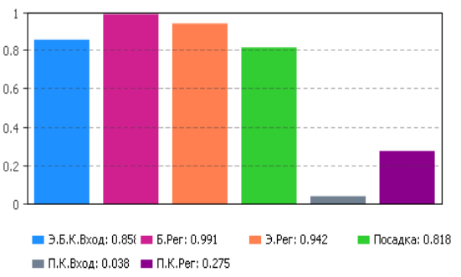 | Длина очереди  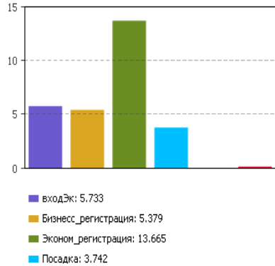

Время задержки на входе: 4.5 с
Загрузка  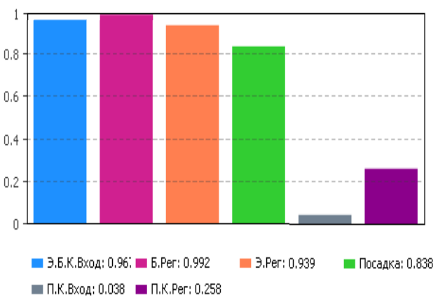 | Длина очереди  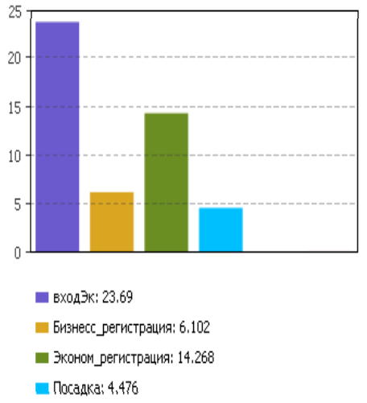
Время задержки на входе: 5 с
Загрузка  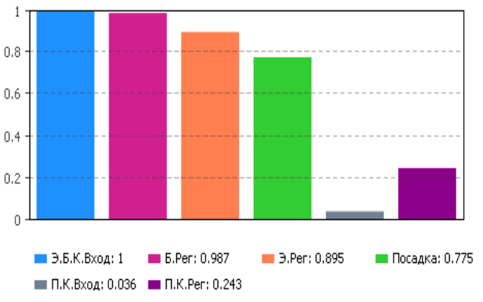 | Длина очереди  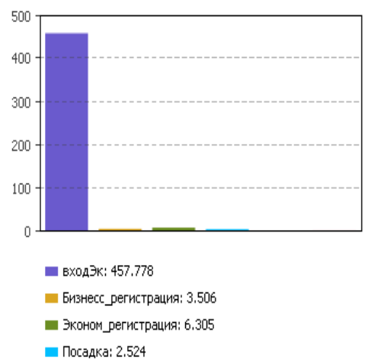

Модель GPSS World

GENERATE (Exponential(1,0,147)),,,,3
FC_IN_QUEUE QUEUE fc_q_in
SEIZE fc_gates
DEPART fc_q_in
ADVANCE (Exponential(2,0,4.5))
RELEASE fc_gates
TRANSFER 0.03,,FC_GATES_EXIT
TRANSFER 0.2062,,FC_IN_QUEUE
QUEUE fc_q_reg
SEIZE fc_reg
DEPART fc_q_reg
ADVANCE (Exponential(3,0,40))
RELEASE fc_reg
TRANSFER 30,,FC_REG_EXIT
QUEUE cmn_q_seat
SEIZE cmn_seat
DEPART cmn_q_seat
ADVANCE (Exponential(4,0,5))
RELEASE cmn_seat
TERMINATE
FC_GATES_EXIT TERMINATE
FC_REG_EXIT TERMINATE
; БИЗНЕССКЛАСС
GENERATE (Exponential(5,0,29)),,,,2
BC_IN_QUEUE QUEUE cmn_q_in
SEIZE cmn_gates
DEPART cmn_q_in
ADVANCE (Exponential(6,0,5))
RELEASE cmn_gates
TRANSFER 0.03,,BC_GATES_EXIT
TRANSFER 0.2062,,BC_IN_QUEUE
QUEUE bc_q_reg
SEIZE bc_reg
DEPART bc_q_reg
ADVANCE (Exponential(7,0,25))
RELEASE bc_reg
TRANSFER 30,,BC_REG_EXIT
QUEUE cmn_q_seat
PREEMPT cmn_seat,PR
DEPART cmn_q_seat
ADVANCE (Exponential(8,0,5))
RETURN cmn_seat
TERMINATE
BC_GATES_EXIT TERMINATE
BC_REG_EXIT TERMINATE
; ЭКОНОМКЛАСС
GENERATE (Exponential(9,0,7.3)),,,,1
EC_IN_QUEUE QUEUE cmn_q_in
SEIZE cmn_gates
DEPART cmn_q_in
ADVANCE (Exponential(10,0,4.5))
RELEASE cmn_gates
TRANSFER 0.03,,CMN_GATES_EXIT
TRANSFER 0.2062,,EC_IN_QUEUE
TEST E Q$bc_q_reg,0,EC_REG_QUEUE
QUEUE bc_q_reg
SEIZE bc_reg
DEPART bc_q_reg
ADVANCE (Exponential(11,0,7.5))
RELEASE bc_reg
TRANSFER ,EC_SEAT_Q
EC_REG_QUEUE QUEUE cmn_q_reg
SEIZE cmn_reg
DEPART cmn_q_reg
ADVANCE (Exponential(12,0,7.5))
RELEASE cmn_reg
TRANSFER 30,,CMN_REG_EXIT
EC_SEAT_Q QUEUE cmn_q_seat
SEIZE cmn_seat
DEPART cmn_q_seat
ADVANCE (Exponential(13,0,5))
RELEASE cmn_seat
TERMINATE
CMN_GATES_EXIT TERMINATE
CMN_REG_EXIT TERMINATE
GENERATE 86400
TERMINATE 1
START 1

Результаты моделирования в GPSSWorld

Загрузка приборов
Время задержки на входе |  | Вход (эконом,  бизнес) | Регистрация  (Бизнес) |  | Регистрация  (Эконом) |  | Вход  (Первый) |  | Регистрация  (Первый) |  | Посадка
5 |  | 1.000  0.999  1.000  0.999 | 0.945  0.947  0.947  0.946 |  | 0.791  0.786  0.773  0.783 |  | 0.042  0.041  0.044  0.042 |  | 0.246  0.265  0.260  0.257 |  | 0.777  0.774  0.766  0.776
4.5 |  | 0.994  0.991  0.995  0.993 | 0.950  0.951  0.953  0.951 |  | 0.880  0.872  0.868  0.873 |  | 0.038  0.036  0.039  0.038 |  | 0.236  0.269  0.253  0.253 |  | 0.833  0.831  0.826  0.830
4 |  | 0.861  0.854  0.863  0.859 | 0.949  0.950  0.950  0.950 |  | 0.882  0.873  0.868  0.874 |  | 0.034  0.034  0.036  0.035 |  | 0.242  0.265  0.259  0.255 |  | 0.837  0.830  0.828  0.832
Длина очереди
Время задержки на входе | Вход (эконом,  бизнес) |  |  | Регистрация  (Бизнес) |  | Регистрация  (Эконом) |  | Вход  (Первый) |  | Регистрация  (Первый) |  | Посадка
5 | 567.206  547.258  579.244  564.569 |  |  | 4.916  4.155  5.408  4.826 |  | 5.011  4.543  4.392  4.649 |  | 0.001  0.002  0.002  0.002 |  | 0.078  0.106  0.077  0.087 |  | 3.131  2.647  2.875  2.884
4.5 | 51.950  35.801  38.245  41.999 |  |  | 5.289  4.266  5.765  5.107 |  | 12.661  10.171  7.566  10.133 |  | 0.001  0.001  0.001  0.001 |  | 0.053  0.117  0.082  0.084 |  | 5.322  4.104  4.450  4.625
4 | 5.029  5.228  5.087  5.115 |  |  | 5.016  4.326  5.432  4.95 |  | 13.018  8.989  9.289  10.432 |  | 0.002  0.001  0.001  0.001 |  | 0.105  0.093  0.079  0.092 |  | 4.379  4.354  4.839  4.524
Среднее время ожидания
Время задержки на входе | Вход (эконом,  бизнес) |  |  | Регистрация  (Бизнес) |  | Регистрация  (Эконом) |  | Вход  (Первый) |  | Регистрация  (Первый) |  | Посадка
5 | 2681.766  2597.971  2761.651  2680.463 |  |  | 100.124  86.749  114.268  100.380 |  | 48.438  43.617  42.642  44.899 |  | 0.142  0.233  0.174  0.183 |  | 12.290  16.634  11.258  13.394 |  | 20.295  17.125  18.786  18.744
4.5 | 242.228  166.904  179.702  196.278 |  |  | 106.846  88.317  121.099  105.421 |  | 110.197  87.781  65.386  87.788 |  | 0.173  0.137  0.137  0.149 |  | 8.656  18.187  12.339  13.061 |  | 32.080  24.704  26.944  27.909
4 | 23.632  24.621  23.976  24.076 |  |  | 99.900  89.875  113.813  101.196 |  | 112.962  77.458  80.292  90.237 |  | 0.232  0.153  0.115  0.167 |  | 16.752  14.550  11.599  14.300 |  | 26.269  26.253  29.250  27.257

Расчет доверительных интервалов

Доверительный интервал для загрузки приборов
Время задержки на входе |  | Вход (эконом,  бизнес) | Регистрация  (Бизнес) |  | Регистрация  (Эконом) |  | Вход  (Первый) |  | Регистрация  (Первый) |  | Посадка
5 |  | 0.002 | 0.003 |  | 0.024 |  | 0.004 |  | 0.025 |  | 0.015
4.5 |  | 0.006 | 0.004 |  | 0.016 |  | 0.004 |  | 0.041 |  | 0.009
4 |  | 0.012 | 0.002 |  | 0.018 |  | 0.003 |  | 0.03 |  | 0.012
Доверительный интервал для длины очереди
Время задержки на входе | Вход (эконом,  бизнес) |  |  | Регистрация  (Бизнес) |  | Регистрация  (Эконом) |  | Вход  (Первый) |  | Регистрация  (Первый) |  | Посадка
5 | 40.132 |  |  | 1.569 |  | 0.802 |  | 0.002 |  | 0.041 |  | 0.602
4.5 | 21.623 |  |  | 1.903 |  | 6.329 |  | 0.001 |  | 0.08 |  | 0.334
4 | 0.255 |  |  | 1.388 |  | 5.576 |  | 0.002 |  | 0.033 |  | 3.504
Доверительный интервал для среднего времени ожидания
Время задержки на входе | Вход (эконом,  бизнес) |  |  | Регистрация  (Бизнес) |  | Регистрация  (Эконом) |  | Вход  (Первый) |  | Регистрация  (Первый) |  | Посадка
5 | 203.322 |  |  | 34.185 |  | 7.71 |  | 0.115 |  | 7.088 |  | 3.939
4.5 | 100.124 |  |  | 40.833 |  | 55.659 |  | 0.052 |  | 11.94 |  | 9.394
4 | 1.248 |  |  | 29.864 |  | 49.015 |  | 0.149 |  | 6.423 |  | 4.287

Выводы
Результаты моделирования системы в разных программных продуктах показали хоть и различные, но близкие друг к другу с учетом доверительного интервала результаты. Различия в значениях наиболее вероятно обусловлены особенностями генерации случайных чисел каждой из программ.
По результатам моделирования видно, что загрузка узлов обслуживания первого класса относительно мала, т.к. пассажиры этого класса поступают с большим временным интервалом. Это значит, что на этой линии можно уменьшить количество обслуживающих приборов (пунктов досмотра, столов регистрации).
Среднее время обслуживания на входе, равное 4.5с можно назвать критическим, т.к. с его увеличением наблюдается постоянное наращивание очереди. Для уменьшения длины очереди необходимо это время уменьшить. Т.к. уменьшить время досмотра одного пассажира невозможно, то необходимо добиваться снижения среднего времени обслуживания за счет усовершенствования оборудования и количества пунктов досмотра.
После решения проблемы, описанной в пункте выше, такая же ситуация повторяется и на пункте регистрации пассажиров эконом класса. Поэтому для этого узла нужно применить те же действия.
В остальном наиболее вероятно, что даже при больших количествах пассажиров система будет вести себя стабильно и иметь малые длины очередей на всех узлах.

Литература

1. Алиев Т.И. Основы моделирования дискретных систем. Учебное пособие. - СПб.:СПбГУ ИТМО, 2009. – 363 с.
2. Конспект лекций по дисциплине "Моделирование".
3. Электронные учебно-методические материалы по дисциплине «Моделирование», представленные на портале кафедры ВТ (www.cis.ifmo.ru).
4. Справочник среды имитационного моделирования GPSS World
Санкт-Петербургский государственный университет
информационных технологий, механики и оптики

Факультет _______________Компьютерных Технологий и Управления____________________
Кафедра_________________Информатики и прикладной математики_______________________
Группа____3125___
УТВЕРЖДАЮ
Зав.кафедрой ______________________________
_______________________200__ г.
З А Д А Н И Е
НА КУРСОВУЮ РАБОТУ

Студентам ______Припадчеву Артёму, Логунову Илье__________________________________
(Фамилия, И.О.)
Руководитель _______Муравьева-Витковская Людмила Александровна, доцент____________
( Фамилия, И., О., место работы, должность )
1. Наименование темы: «Разработка и исследование сетей массового обслуживания»

2. Срок сдачи студентом законченной работы ________________________________________

3. Техническое задание и исходные данные к работе:
Объектом моделирования является система обслуживания аэропорта, поток заявок неоднородный, каждый транзакт представляет собой модель клиента аэропорта. Используются три класса заявок: пассажиры первого класса (П=3), пассажиры бизнес класса (П=2), пассажиры эконом класса (П=1).

4. Содержание выпускной работы (перечень подлежащих разработке вопросов):
1) Описание системы обслуживания
2) Постановка задачи исследования и исходные данные
3) Результаты исследования системы с использованием ПО AnyLogic
4) Результаты исследования системы с использованием ПО GPSSWorld
5) Анализ результатов
6) Выводы

5. Исходные материалы и пособия:
1. Алиев Т.И. Основы моделирования дискретных систем. Учебное пособие. - СПб.: СПбГУ ИТМО, 2009. – 363 с.
2. Конспект лекций по дисциплине "Моделирование".
3. Электронные учебно-методические материалы по дисциплине «Моделирование», представленные на портале кафедры ВТ (www.cis.ifmo.ru).

7. Дата выдачи задания____________________________________________________________

Руководитель_____________________________________________
(подпись)
Задание принял к исполнению______________________________
(подпись)

